

本科实验报告

课程名称： 信号与系统

姓 名： 吴溪语

学 院： 信息与电子工程学院

专 业： 电子科学与技术

学 号：

指导教师： 王作佳

20 25 年 5 月 22 日

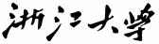实验报告
课程名称： 信号与系统 指导老师： 王作佳 成绩：

专业： 电子科学与技术
姓名： 吴溪语
学号：
日期： 2025.05.22

实验名称： 课题 B 简单语音信号识别 实验类型： 设计实验

一、实验目的
1.分别使用动态时间规整（DTW）算法和支持向量机（SVM）算法，实现对简单语音信号的识别，验证两种算法在语音信号识别任务中的有效性和可行性。
2.理解 DTW 算法与 SVM 算法在语音信号识别中的应用原理，掌握其核心思想和实现步骤。
3.学习使用Matlab 进行语音信号处理和模式识别，进一步学习Matlab 编程技巧。
4. 比较 DTW 算法和 SVM 算法在语音信号识别中的性能差异。

二、实验原理

1.FFT 快速傅里叶变换
一维离散傅里叶变换(DFT)及其逆变换(IDFT)定义为:
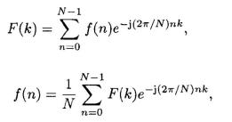
FFT 是离散傅立叶变换的快速算法，可以将一个时域信号变换到频域，更好地观察信号的频域特征等，在 matlab 中可以直接通过 fft 函数来实现。ifft 为逆快速傅里叶变换，是 fft 的逆运算。

2.DTW 动态时间规整算法

（a）原理
Dynamic Time Warping（DTW）是一种衡量两个时间序列之间的相似度的方法，主要应用在语音识别领域来识别两段语音是否表示同一个单词。
在时间序列中，需要比较相似性的两段时间序列的长度可能并不相等，在语音识别领域表现为不同人的语速不同，而且同一个单词内的不同音素的发音速度也不同。另外，不同时间序列可能仅仅存在时间轴上的位移，亦即在还原位移的情况下，两个时间序列是一致的。在这些复杂情况下，使用传统的欧几里得距离无法有效地求的两个时间序列之间的距离（或者相似性）。DTW 通过把时间序列进行延伸和缩短，来计算两个时间序列性之间的相似性。
如图 1 所示，上下两条实线代表两个时间序列，时间序列之间的虚线代表两个时间序列之间的相似的

点。DTW 使用所有这些相似点之间的距离的和，称之为归整路径距离(Warp Path Distance)来衡量两个时间序列之间的相似性。
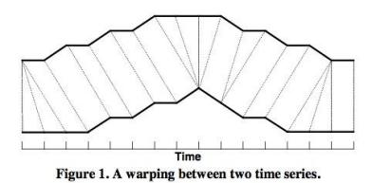

图 1

（b）计算方法
令要计算相似度的两个时间序列为 X 和 Y ，长度分别为|X|和|Y| 。 归整路径(Warp Path) 归整路径的形式为 W=w1,w2,...,wK ，其中 Max(|X|,|Y|)<=K<=|X|+|Y| 。 wk 的形式为(i,j) ，其中 i 表示的是 X 中的 i 坐标，j 表示的是 Y 中的 j 坐标。 归整路径 W 必须从 w1=(1, 1)开始，到 wK=(|X|,|Y|)结尾， 以保证 X 和 Y中的每个坐标都在 W 中出现。 另外，W 中 w(i,j)的 i 和j 必须是单调增加的，以保证图 1 中的虚线不会相交，所谓单调增加是指：
wk =（i, j）, wk +1 = (i' , j' ) ， i ≤ i' ≤ i +1, j ≤ j' ≤ j +1最后要得到的归整路径是距离最短的一个归整路径：
D（i, j）= Dist(i, j) + min[D(i -1, j), D(i, j -1), D(i -1, j -1)]最后求得的归整路径距离为 D(|X|,|Y|) ，使用动态规划来进行求解：
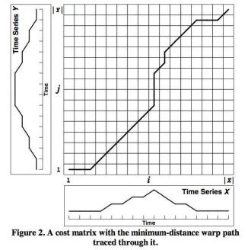

图 2 为代价矩阵(Cost Matrix) D ，D(i,j)表示长度为 i 和j 的两个时间序列之间的归整路径距离。

3.SVM 支持向量机

（a）原理
支持向量机(Support Vector Machine ，SVM)是一种二分类模型，它的核心思想是将输入空间中的数据点映射到一个高维的特征空间中，然后在该空间中找到一个最大margin 的分离超平面。这个分离超平面可以用于将不同类别的数据点分开，从而实现模型的训练和识别。
SVM 在语音识别领域的应用主要有以下几个方面：
作为基本分类器：将 SVM 作为基本分类器，结合其他算法(如 HMM)进行语音识别。
作为特征选择方法：使用 SVM 的重要性分析，选择语音特征中的关键特征。

（b）核函数：高斯径向基函数（RBF）
RBF 定理：径向基函数的核心在于其定义：它是一个依赖于输入空间中点与一组中心点之间欧氏距离的函数。常见的 RBF 函数形式为高斯核函数，公式表示为D(lar-cl) ，其中x 是输入向量，c 是中心向量，||.||表示欧氏距离。当距离增加时，函数值逐渐减小，表现出从中心向外衰减的特性。
径向基函数的标准形式为：

其中，

Ψ m (x)

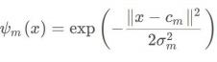

表示第 m 个径向基函数，它会根据输入向量 x 计算出一个标量值。

|| x - cm ||2 计算的是输入向量 x 与中心向量 cm 之间距离的平方。
σm 是第 m 个基函数的宽度参数（标准差）。

4.MFCC 梅尔倒谱系数

（a）原理
在语音识别和话者识别方面，最常用到的语音特征就是梅尔倒谱系数（Mel-scaleFrequency Cepstral Coefficients ，简称 MFCC）。
根据人耳听觉机理的研究发现，人耳对不同频率的声波有不同的听觉敏感度。从 200Hz 到 5000Hz 的语音信号对语音的清晰度影响对大。两个响度不等的声音作用于人耳时，则响度较高的频率成分的存在会影响到对响度较低的频率成分的感受，使其变得不易察觉，这种现象称为掩蔽效应。由于频率较低的声音在内耳蜗基底膜上行波传递的距离大于频率较高的声音，故一般来说，低音容易掩蔽高音，而高音掩蔽低音较困难。在低频处的声音掩蔽的临界带宽较高频要小。所以，人们从低频到高频这一段频带内按临界带宽的大小由密到疏安排一组带通滤波器，对输入信号进行滤波。将每个带通滤波器输出的信号能量作为信

号的基本特征，对此特征经过进一步处理后就可以作为语音的输入特征。
MFCC 提取过程包括预处理、快速傅里叶变换、Mei 滤波器组、对数运算、离散余弦变换、动态特征提取等步骤，如图 3。
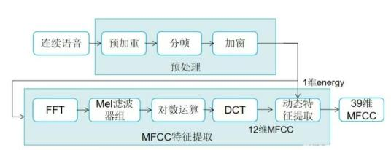

图 3

（b）流程

1）预加重：将语音信号通过一个高通滤波器，提升高频部分，使信号的频谱变得平坦。
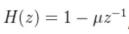 u=0.9~1
2）分帧：将 N 个采样点集合成一个观测单位，称为帧。预加重后，我们需要将信号分成短时帧。这一步背后的基本原理是信号中的频率随时间而变化，因此对整个信号进行傅立叶变换是没有意义的。通过在短时间帧内进行傅里叶变换，可以通过连接相邻帧来获得信号的频率轮廓的良好近似。
3）加窗：将每一帧乘以汉明窗，以增加帧左端和右端的连续性。假设分帧后的信号为 S(n), n=0, 1, …,N-1, N为帧的大小，那么乘上汉明窗后：

S'(n)=s(n)x w(n)
W(n)的形式为：
4）快速傅里叶变换 FFT： 将信号转换为频域上的能量分布来进一步观察信号特性。对分帧加窗后的各帧信号进行快速傅里叶变换得到各帧的频谱。并对语音信号的频谱取模平方得到语音信号的功率谱。基于的公式如下：
5）三角带通滤波器（Mel 滤波）：将能量谱通过一组 Mel 尺度的三角形滤波器组，定义一个有 M 个滤波器的滤波器组（滤波器的个数和临界带的个数相近），采用的滤波器为三角滤波器，中心频率为 f(m) 。M通常取 22-26 。各 f(m)之间的间隔随着 m 值的减小而缩小，随着 m 值的增大而增宽，如图4 所示。

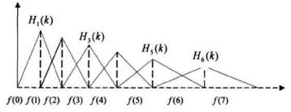

图 4

Mel 频率和频率 f 的对应关系：
fi ma(f)=2595x log(1+⃞)
或者
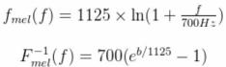

6）计算每个滤波器组输出的对数能量：
7）经离散余弦变换（DCT）得到 MFCC 系数：做 DCT 可以将基音信息与声道信息分离，称之为“倒谱域 ”。倒谱域的低频部分刻画了声道信息，高频部分刻画了基音信息。DCT 公式如下：
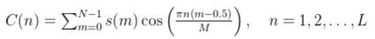
将对数能量带入离散余弦变换公式，求出 L 阶的 MFCC 系数，L 通常取 12-16。式中M 为三角滤波器个数。

三、实验任务与要求
1. 确定识别任务。本实验识别 “下午好 ”，“大家好 ”，“不太好 ” 几句话。
2.收集音频数据。可使用网上数据库，或发动室友同学录音;确定一个标准音频数据集(参考音频，有标记)，以及一个测试集(待识别音频，无标记)
3.用 DTW(Dynamic Time Warping)算法实现对待识别音频的配准以及与参考音频的“距离 ”计算，根据该距离可判断待识别音频的内容。
4.也可以用其他算法实现识别。此处为 SVM 算法。

补充：除了录音无标记测试集的方式，本实验中还实现了直接录音输入的方式。

四、主要仪器设备或软件及其版本
Matlab 2024b

五、操作方法和实验步骤
材料准备（收集音频）：
分别收集 5 位同学的语音样本（手机直接录音，m4a 后缀，程序中会转换成.wav 后缀）作为参考样本，每位同学提供“早上好 ”“下午好 ”“大家好 ”的三种样本，标记并放在特定的参考文件路径下。
程序可以直接录音输入，也可以通过提前录制好的无标记样本输入。

1 DTW 算法代码操作：

（1）创建主页面
使用 MATLAB 的 figure 函数创建一个图形窗口作为主界面。通过设置各种属性，如 Name 来指定窗口名称，Position 设定窗口在屏幕上的位置和大小。

（2）音频预处理与格式转换
将.m4a 转换为.wav ，使用 audioread 和 audiowrite 处理不同格式音频，确保采样率一致。格式转换后进行静音去除，通过分帧计算能量阈值，去除无声段，保留有效语音信号（基于短时能量分析）。

（3）特征提取（MFCC）
（a）先进行分帧加窗，将语音信号分割为短时片段（如25ms），每帧叠加汉明窗以减少频谱泄漏，使信号在帧边缘平滑过渡。
（b）再通过 FFT 将时域信号转换为频域，并计算功率谱（幅度平方）以反映各频率分量的能量分布。
（c）在梅尔频率域等间隔设置三角形滤波器，对功率谱进行滤波，模拟人耳对高频不敏感的特性。公式：梅尔频率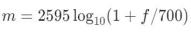 ，线性频率与梅尔频率的非线性转换。
（d）对数压缩与 DCT ，其中对数压缩 log 用于模拟人耳对能量的非线性感知，增强低频分量的重要性。而 DCT 变换将频谱特征转换为倒谱系数，去除冗余信息，提取主要能量变化趋势（前 13 阶系数包含了语音的主要特征）。

（4）参考音频加载并存储特征
对于一个短语如“下午好 ”，将预先录制好的的多个参考音频提取 MFCC 特征后计算平均值，作为该短语的模板特征。标签 ref_lab 记录每个特征对应的短语类别（如 1 对应 “早上好”），用于后续匹配。

（5）DTW 计算待识别样本与参考样本之间的距离并判断
动态时间规整（DTW） 用于衡量两个时间序列的相似度，尤其适用于语速变化导致的时间轴不对齐问题。计算输入语音特征 test_feat 与每个参考特征 ref_feat_i 的 DTW 距离，反映两者的相似度（距离越小，相似度越高）。其中 dtw 函数通过动态规划构建距离矩阵，找到两个时间序列之间的最优匹配路径，使得它们之间的累积距离最小。

2 SVM 算法代码操作：

（1）创捷主页面、音频预处理、特征处理 MFCC 、参考音频加载并存储特征，这些步骤与DTW 算法均
相同。

（2）训练 SVM 分类器

相应代码：
SVMTemplate = templateSVM('Standardize', true);
SVMModel = fitcecoc(ref_features, ref_labels, 'Learners', SVMTemplate);

创建 SVM 模板，设置 Standardize=true 对特征标准化，避免特征尺度影响分类。利用 fitcecoc 函数，使用 “一对多” 策略训练多分类 SVM 模型。

（3）语音识别与分类
对输入语音提取 MFCC 特征并取均值，作为测试样本数据特征。利用 predict 函数，用训练好的 SVM模型预测类别标签。测试样本通过超平面决策函数计算到各分类的距离，选择距离最大的类别作为结果。

六、实验结果与分析

1 DTW 算法：
（1）对于无标记的待测样本组（选取了 6 位同学为待测组，此处列举了 3 位），均正确识别了样本所包含的语音内容。
例如：
“cjt ”文件为无标记的“早上好 ”语音样本。
“wxy ”文件为无标记的“下午好 ”语音样本。
“sjh ”文件为无标记的“大家好 ”语音样本。

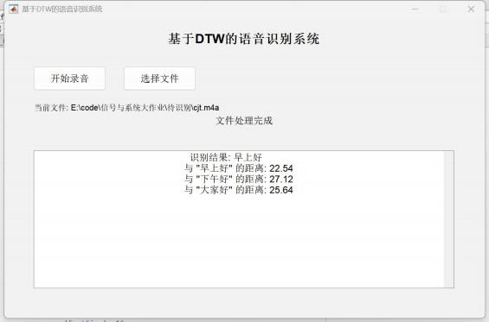

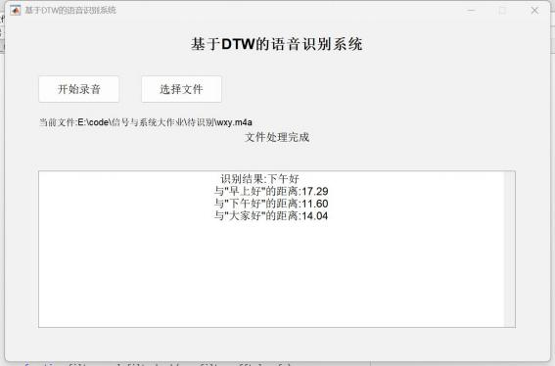

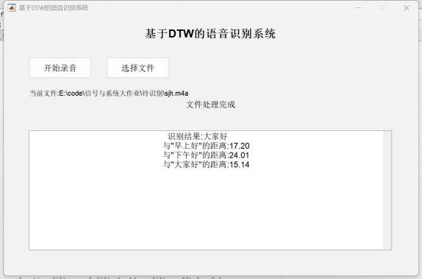

（2）对于直接录音，也正确识别了语音内容。

录音“早上好 ”，识别成功。
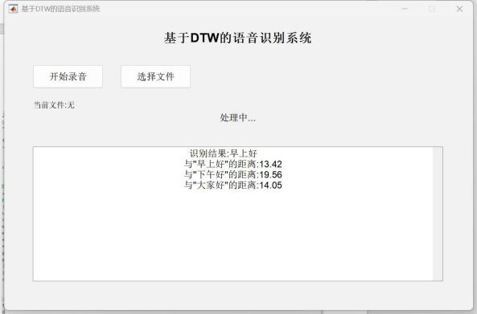

录音“下午好 ”，识别成功。
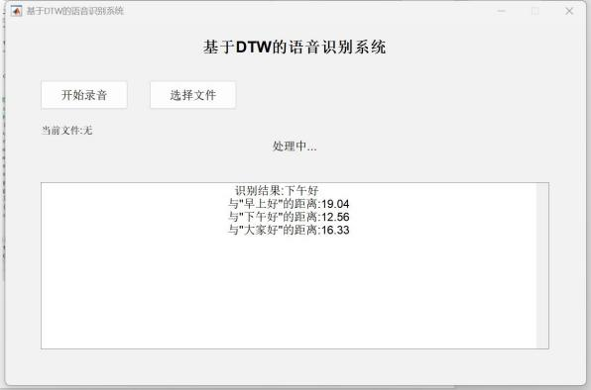

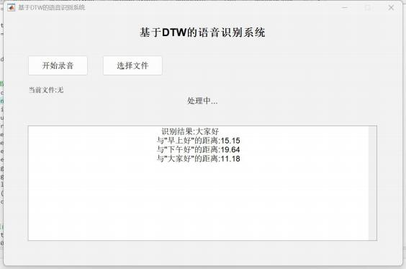

2 SVM 算法：
（1）对于无标记的待测样本组，利用另一组无标记样本测试，均正确识别了样本所包含的语音内容。 “wxy ”文件为无标记的“下午好 ”语音样本。
“yh ”文件为无标记的“早上好 ”语音样本。
“yyx ”文件为无标记的“大家好 ”语音样本。
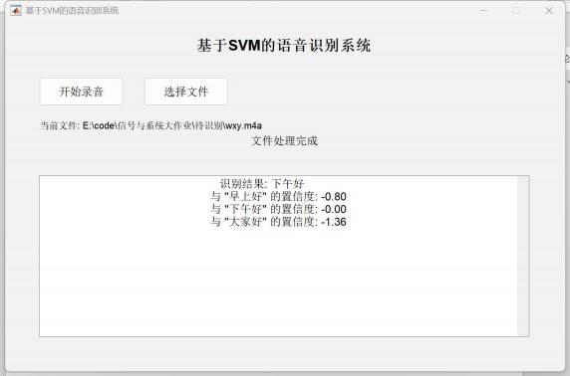

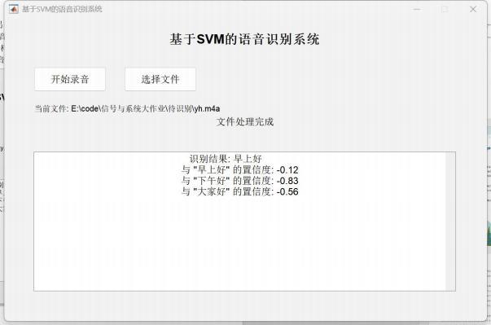

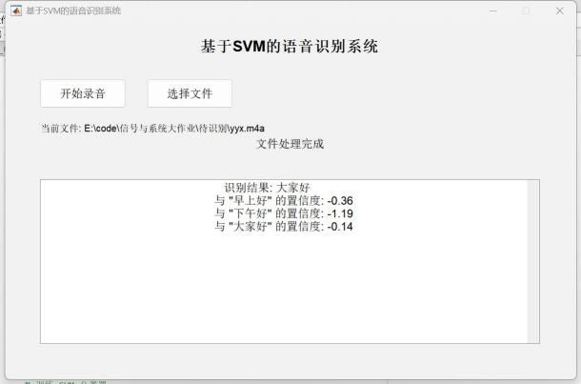

（2）对于直接录音，也正确识别了语音内容。录音“早上好 ”，识别成功。
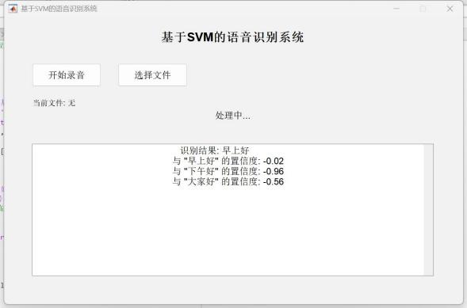

录音“下午好 ”，识别成功。
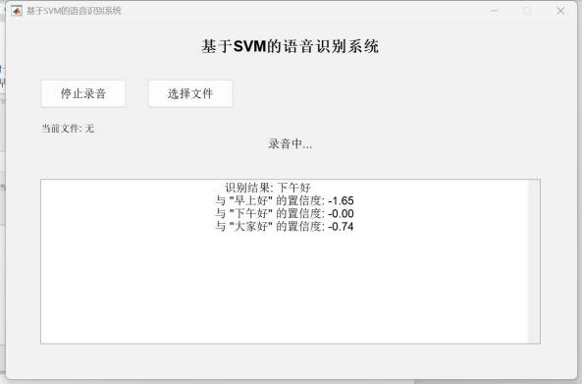

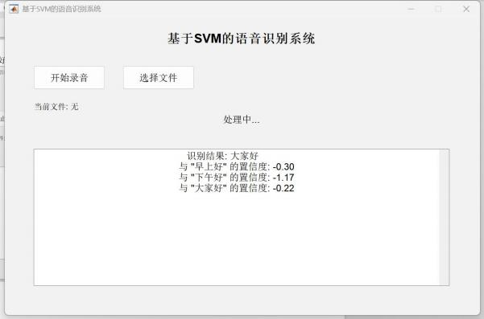

七、心得与反思
在完成本次基于 DTW 算法和 SVM 算法的语音信号识别实验的过程中，我收获颇丰，同时也对实验中涉及的算法、工具以及自身的学习过程有了深刻的反思。
对于 DTW 算法，通过原理学习和代码应用，我了解了 DTW 算法在处理时间序列长度不一致问题时的独特优势。它可以通过动态规划寻找最优归整路径，巧妙地解决了语音信号中因语速不同导致的时间序列差异，能有效衡量不同语音间的相似度。在实验中，当处理不同人说出相同短语但语速有别的情况时， DTW 算法能够精准地对齐时间序列并计算距离。对于 SVM 算法，在科研训练中我已经提前使用过，当时是用于区分 EEG 信号波形，效果较好，因此我想到了能否迁移到语音信号识别的实验中。在本次实验中，支持向量机也能很好地对不同语音特征进行分类，拓宽了我对机器学习算法在模式识别中应用的认知。
本次实验任务需要中大量运用 Matlab 进行语音信号处理和算法实现，极大地锻炼了我的编程技巧，也让我对 Matlab 的函数和语法有了更熟练的掌握。在使用 Matlab 的信号处理工具箱进行 MFCC 特征提取时，我进行了分帧、加窗、FFT 变换等操作，对语音信号处理流程有了清晰的认识，也提高了运用 Matlab解决实际问题的能力。在实验中，我也遇到了很多问题，在 SVM 算法中，一开始我运用了 fitcsvm 函数，但是出现了报错。在查找资料后我明白了 fitcsvm 函数只能进行二分类，应该换成 fitcecoc 函数实现语音信号的多分类。另外，我第一次尝试编写一个小界面实现录音功能，在如何正确实现录音功能时我卡顿了很久，但是经过不断修改还是实现了目的。另外实验也有需要改进的地方，在验证环节，我发现对于部分待识别样本和语音输入会出现误识别的情况，这可能是由于总体数据量不够丰富，且参与录音的同学有限，导致样本参考不够广泛、多样性欠佳。如果想要进一步提高程序的稳定性和正确性，或许可以扩大数据收集范围，涵盖更多不同口音、年龄、性别的语音样本。
对比 DTW 算法与 SVM 算法的实际测试，发现 DTW 算法的准确率更高，说明在语音识别信号方面

DTW 更占优势，这可能是因为 DTW 对时间序列的非线性对齐能力强，能有效处理语音信号中因语速、语调变化导致的时序错位问题，所以正确率更高。
本次任务也与信号与系统课程教学紧密相关，例如，在语音信号预处理环节，分帧加窗的方法与“信号的脉冲分解 ”思想非常相近。通过汉明窗将语音切割为短时平稳段，本质是将信号投影到窗函数的时移基函数空间，类似课本中用移位冲激信号线性组合表示任意信号的思想。而 FFT 变换是“非周期信号傅里叶变换 ”的直接应用，将时域波形转换为频域频谱，更好地分析语音信号的频率分量和能量分布。通过实验，我深刻体会到课本中傅里叶变换、卷积、系统频域分析等理论并非孤立公式，而是贯穿信号处理全流程的重要工具。

八、源代码与注释

DTW 算法代码：（通过实时编辑器导出）

function dtw_gui
% 清理环境
clc;
clear;
close all;
% 创建主界面
fig=figure( 'Name ', '基于 DTW 的语音识别系统 ', 'Position ',[300,300,800,500], ...
'NumberTitle ', 'off ', 'MenuBar ', 'none ', 'Resize ', 'off ', ...
'Color ',[0.95,0.95,0.95]);
% 初始化参数
fs=16000; % 采样率
ph rs={'早上好 ', '下午好 ', '大家好'}; % 待识别短语
ref_dir= 'E:\code\信号与系统大作业\参考 1\ '; % 参考音频目录
tmp_dir= 'temp/ '; % 临时目录
% 创建临时目录
if~exist(tmp_dir, 'dir ')
mkdir(tmp_dir);
end
% 加载参考音频-现在使用局部函数
[ref_feat,ref_lab]=load_ref_audio();
% 创建 UI 控件
title_text=ui control( 'Style ', 'text ','Position ',[50,450,700,30], ...
'String ', '基于 DTW 的语音识别系统 ', 'FontSize ',16, ...
'FontWeight ', 'bold ', 'BackgroundColor ',[0.95,0.95,0.95]);
rec_btn=ui control( 'Style ', 'pushbutton ', 'Position ',[50,380,120,40], ...
'String ', '开始录音 ', 'FontSize ',12, ...

'Callback',@record_callback);
file_btn=ui control( 'Style ', 'pushbutton ', 'Position ',[200,380,120,40], ...
'String ', '选择文件 ', 'FontSize ',12, ...
'Callback',@file_callback);
filepath_text=ui control('Style ', 'text ', 'Position ',[50,340,700,20], ...
'String ', '当前文件 :无 ', 'FontSize ',10, ...
'HorizontalAlignment ', 'left ', ...
'BackgroundColor ',[0.95,0.95,0.95]);
result_text=ui control('Style ', 'text ', 'Position ',[50,300,700,40], ...
'String ', '准备就绪 ', 'FontSize ',12, ...
'BackgroundColor ',[0.95,0.95,0.95]);
output_box=ui control( 'Style ', 'edit ','Position ',[50,50,700,230], ...
'String ', ' ', 'FontSize ',12, 'BackgroundColor ', 'w ', ... 'Enable ', 'inactive ', 'Max ',2);
% 录音状态变量
is_recording=false;
recorder=[];
audio_data=[];
selected_file= ' ';
% 加载参考音频的局部函数
function [ref_feat,ref_lab]=load_ref_audio()
ref_feat=[];
ref_lab=[];
for i=1:length(ph rs)
phr_dir=fullfile(ref_dir,ph rs{i});
ref_files=dir(fullfile(phr_dir, '*.m4a '));
if isempty(ref_files)
error('未找到短语"%s"的参考音频 ',ph rs{i});
end
for j=1:length(ref_files)
% 转换格式 .m4a->.wav
m4a_path=fullfile(phr_dir,ref_files(j).name);
[~,name,~]=fileparts(ref_files(j).name);
wav_path=fullfile(tmp_dir,[name '.wav ']);
convert_m4a_to_wav(m4a_path,wav_path,fs);
% 加载参考音频
[audio,fs_read]=audioread(wav_path);
if fs_read~=fs
audio=resample(audio,fs,fs_read);

end
% 预处理
audio=remove_silence(audio,fs);
% 提取特征
features=extract_mfcc(audio,fs);
% 将特征和标签添加到数据集中
ref_feat=[ref_feat;mean(features,2) '];
ref_lab=[ref_lab;i];
% 删除临时文件（可选）
delete(wav_path);
end
end
end
% 录音回调函数
function record_callback(~,~)
if~is_recording
% 开始录音
is_recording=true;
set(rec_btn, 'String ', '停止录音');
set(result_text, 'String ', '录音中 ... ');
drawnow;
recorder=audiorecorder(fs,16,1);
record(recorder);
else
% 停止录音
is_recording=false;
set(rec_btn, 'String ', '开始录音');
set(result_text, 'String ', '处理中 ... ');
drawnow;
stop(recorder);
audio_data=getaudiodata(recorder);
temp_file=[tmp_dir 'temp_recording.wav '];
audiowrite(temp_file,audio_data,fs);

[recognized_phrase,distances]=recognize_speech(audio_data,fs,ref_feat,ref_lab,ph rs) ;
result_str=sprintf('识别结果 :%s\n ',recognized_phrase);
for i=1:length(ph rs)

result_str=[result_str,sprintf('与 "%s"的距离 :%.2f\n ',ph rs{i},distances(i))];
end
set(output_box, 'String ',result_str);
sound(audio_data,fs);
end
end
% 文件选择回调函数
function file_callback(~,~)
try
[file_name,file_path]=uigetfile({ '*.wav;*.m4a ', 'Audio Files '}, '选择音频文件');
if isequal(file_name,0)||isequal(file_path,0)
set(result_text, 'String ', '未选择文件 ');
set(filepath_text, 'String ', '当前文件 :无 ');
return;
end
selected_file=fullfile(file_path,file_name);
set(filepath_text, 'String ',[ '当前文件 : ' selected_file]);
set(result_text, 'String ', '正在处理文件 ... ');
drawnow;
if~exist(selected_file, 'file ')
error('文件不存在 :%s ',selected_file);
end
[~,~,ext]=fileparts(selected_file);
if strcmpi(ext, '.m4a ')
wav_file=[tmp_dir 'temp_audio.wav '];
convert_m4a_to_wav(selected_file,wav_file,fs);
selected_file=wav_file;
end
[audio_data,fs_read]=audioread(selected_file);
if fs_read~=fs
audio_data=resample(audio_data,fs,fs_read);
end

[recognized_phrase,distances]=recognize_speech(audio_data,fs,ref_feat,ref_lab,ph rs) ;
result_str=sprintf('识别结果 :%s\n ',recognized_phrase);
for i=1:length(ph rs)
result_str=[result_str,sprintf('与"%s"的距离 :%.2f\n ',ph rs{i},distances(i))];

end
set(output_box, 'String ',result_str);
set(result_text, 'String ', '文件处理完成 ');
catch ME
set(result_text, 'String ',[ '错误 : ' ME.message]);
set(output_box, 'String ',getReport(ME, 'extended ', 'hyperlinks ', 'off'));
end
end
% 音频格式转换函数
function convert_m4a_to_wav(input_path,output_path,target_fs)
[audio,original_fs]=audioread(input_path);
if isempty(audio)
error('无法读取音频文件 :%s ',input_path);
end
if original_fs~=target_fs
audio=resample(audio,target_fs,original_fs);
end
if size(audio,2)>1
audio=mean(audio,2);
end
audiowrite(output_path,audio,target_fs);
end
% 语音识别函数
function
[recognized_phrase,distances]=recognize_speech(audio,fs,ref_feat,ref_lab,ph rs)
audio=remove_silence(audio,fs);
test_feat=mean(extract_mfcc(audio,fs),2) ';
distances=zeros(length(ph rs),1);
for i=1:length(ph rs)
idx=ref_lab==i;
ref_feat_i=ref_feat(idx,:);
avg_distance=0;
for j=1:size(ref_feat_i,1)
avg_distance=avg_distance+dtw(test_feat,ref_feat_i(j,:));
end
distances(i)=avg_distance/size(ref_feat_i,1);
end
[~,idx]=min(distances);
recognized_phrase=ph rs{idx};
end
% 静音去除函数
function audio=remove_silence(audio,fs)
frame_len=round(0.03*fs);

energy_thresh=0.01;
frames=buffer(audio,frame_len,floor(frame_len/2), 'nodelay ');
energy=sum(frames.^2,1);
voiced=find(energy>energy_thresh*max(energy));
if isempty(voiced)
start=1;
stop=length(audio);
else
start=max(1,(voiced(1)-1)*floor(frame_len/2));
stop=min(length(audio),voiced(end)*floor(frame_len/2));
end
audio=audio(start:stop);
end
% MFCC 提取函数
function mfcc=extract_mfcc(audio,fs)
frame_len=round(0.025*fs);
frame_shift=round(0.01*fs);
frames=buffer(audio,frame_len,frame_len-frame_shift, 'nodelay ');
frames=frames.*hamming(frame_len);
mag_frames=abs(fft(frames,frame_len));
pow_frames=(1/frame_len)*mag_frames.^2;
num_filters=20;
mel_filters=mel_filterbank(num_filters,frame_len,fs);
mel_energy=mel_filters*pow_frames(1:frame_len/2+1,:);
mel_energy=max(mel_energy,eps);
log_mel=log(mel_energy);
mfcc=dct(log_mel);
mfcc=mfcc(1 :13,:);
end
% Mel 滤波器组函数
function filters=mel_filterbank(num_filters,fft_len,fs)
mel_min=0;
mel_max=2595*log10(1+(fs/2)/700);
mel_points=linspace(mel_min,mel_max,num_filters+2);
hz_points=700*(10.^(mel_points/2595)-1);
bin=floor((fft_len+1)*hz_points/fs);
filters=zeros(num_filters,fft_len/2+1);
for m=1:num_filters
filters(m,bin(m)+1:bin(m+1))=linspace(0,1,bin(m+1)-bin(m));
filters(m,bin(m+1):bin(m+2))=linspace(1,0,bin(m+2)-bin(m+1)+1);
end
end
end

SVM 算法代码：

% 基于 SVM 算法的语音信号识别程序
function svm_gui
% 清理环境
clc;
clear;
close all;
% 创建主界面
fig=figure( 'Name ', '基于 SVM 的语音识别系统 ', 'Position ',[300,300,800,500], ...
'NumberTitle ', 'off ', 'MenuBar ','none ', 'Resize ', 'off ', ...
'Color ',[0.95,0.95,0.95]);
% 初始化参数
fs=16000; % 采样率
ph rs={'早上好 ', '下午好 ', '大家好'}; % 待识别短语
ref_dir= 'E:\code\信号与系统大作业\参考 1\ '; % 参考音频目录
tmp_dir= 'temp/ '; % 临时目录
% 创建临时目录
if ~exist(tmp_dir, 'dir ')
mkdir(tmp_dir);
end
% 加载参考音频
[ref_feat,ref_lab]=load_ref_audio(ref_dir,fs,ph rs);
% 训练 SVM 分类器
SVMModel=fitcecoc(ref_feat,ref_lab, 'Learners ',templateSVM( 'Standardize ',
true));
% 创建 UI 控件
title_text=ui control( 'Style ', 'text ','Position ',[50,450,700,30], ...
'String ', '基于 SVM 的语音识别系统 ', 'FontSize ',16, ...
'FontWeight ', 'bold ', 'BackgroundColor ',[0.95,0.95,0.95]);
rec_btn = ui control( 'Style ','pushbutton ', 'Position ', [50,380,120,40], ...
'String ', '开始录音 ', 'FontSize ',12, 'Callback ', @rec_callback);
file_btn = ui control( 'Style ', 'pushbutton ', 'Position ', [200,380,120,40], ...
'String ', '选择文件 ', 'FontSize ',12, ...
'Callback ', @file_callback);
filepath_text = ui control( 'Style ', 'text ', 'Position ',[50,340,700,20], ...
'String ', '当前文件 : 无 ', ...
'FontSize ', 10, ...
'HorizontalAlignment ', 'left ', ...
'BackgroundColor ', [0.95,0.95,0.95]);

result_text = ui control( 'Style ', 'text ', 'Position ',[50,300,700,40], ...
'String ', '准备就绪 ', 'FontSize ',12, ...
'BackgroundColor ', [0.95 0.95 0.95]);
output_box = ui control( 'Style ', 'edit ', 'Position ', [50, 50, 700, 230], ...
'String ', ' ', 'FontSize ',12, 'BackgroundColor ', 'w ', ...
'Enable ', 'inactive ', 'Max ', 2);
% 录音状态变量
is_recording=false;
recorder=[];
audio_data=[];
selected_file= ' ';
% 录音回调函数
function rec_callback(~, ~)
if ~is_recording
% 开始录音
is_recording=true;
set(rec_btn, 'String ', '停止录音');
set(result_text, 'String ', '录音中 ... ');
drawnow;
recorder=audiorecorder(fs,16,1);
record(recorder);
else
% 停止录音
is_recording=false;
set(rec_btn, 'String ', '开始录音');
set(result_text, 'String ', '处理中 ... ');
drawnow;
stop(recorder);
audio_data=getaudiodata(recorder);
% 保存临时文件
tmp_file=[tmp_dir 'temp_recording.wav '];
audiowrite(tmp_file,audio_data,fs);
% 识别语音
[rec_phrase,scores]=rec_speech(audio_data,fs,SVMModel,ph rs);
% 显示结果
result_str=sprintf('识别结果 : %s\n ',rec_phrase);
for i=1:length(ph rs)
[~, idx]=max(scores(:,i));
result_str=[result_str,sprintf( '与 "%s" 的置信度 : %.2f\n ',ph rs{i}, scores(idx,i))];

end
set(output_box, 'String ',result_str);
% 播放录制的音频
sound(audio_data,fs);
end
end
% 文件选择回调函数
function file_callback(~, ~)
try
[file_name,file_path]=uigetfile({ '*.wav;*.m4a ', 'Audio Files '}, '选择音频文件');
if isequal(file_name,0)||isequal(file_path,0)
set(result_text, 'String ', '未选择文件 ');
set(filepath_text, 'String ', '当前文件 :无 ');
return;
end
selected_file=fullfile(file_path,file_name);
set(filepath_text, 'String ',[ '当前文件 : ' selected_file]);
set(result_text, 'String ', '正在处理文件 ... ');
drawnow;
if ~exist(selected_file, 'file ')
error('文件不存在 : %s ',selected_file);
end
[~,~,ext]=fileparts(selected_file);
if strcmpi(ext, '.m4a ')
wav_file=[tmp_dir 'temp_audio.wav '];
conv_m4a_to_wav(selected_file,wav_file, fs);
selected_file=wav_file;
end
[audio_data,fs_read]=audioread(selected_file);
if fs_read~=fs
audio_data=resample(audio_data,fs,fs_read);
end
% 识别语音
[rec_phrase, scores]=rec_speech(audio_data,fs,SVMModel,ph rs);
% 显示结果
result_str=sprintf('识别结果 : %s\n ',rec_phrase);
for i=1:length(ph rs)
[~, idx]=max(scores(:, i));
result_str=[result_str, sprintf( '与 "%s" 的置信度 : %.2f\n ',ph rs{i}, scores(idx, i))];

end
set(output_box, 'String ',result_str);
set(result_text, 'String ', '文件处理完成 '); catch ME
set(result_text, 'String ', [ '错误 : ' ME.message]);
set(output_box, 'String ', getReport(ME, 'extended ', 'hyperlinks ', 'off'));
end
end
% 加载参考音频
function [ref_feat,ref_lab]=load_ref_audio(ref_dir,fs,ph rs)
ref_feat=[];
ref_lab=[];
for i=1:length(ph rs)
phr_dir=fullfile(ref_dir,ph rs{i});
ref_files=dir(fullfile(phr_dir, '*.m4a '));
if isempty(ref_files)
error('未找到短语 "%s" 的参考音频 ',ph rs{i});
end
for j=1:length(ref_files)
% 转换格式 .m4a 为.wav
m4a_path=fullfile(phr_dir,ref_files(j).name);
[~,name,~]=fileparts(ref_files(j).name);
wav_path=fullfile(tmp_dir,[name '.wav ']);
conv_m4a_to_wav(m4a_path,wav_path,fs);
% 加载参考音频
[audio, fs_read]=audioread(wav_path);
if fs_read~=fs
audio=resample(audio,fs,fs_read);
end
% 预处理
audio=rm_silence(audio,fs);
% 提取特征
features=ext_mfcc(audio,fs);
% 将特征和标签添加到数据集中
ref_feat=[ref_feat;mean(features,2) '];
ref_lab=[ref_lab;i];
end
end
end
% 音频格式转换（ .m4a 转为 .wav）

function conv_m4a_to_wav(input_path,output_path,target_fs)
[audio, original_fs]=audioread(input_path);
if isempty(audio)
error('无法读取音频文件 : %s ',input_path);
end
if original_fs~=target_fs
audio=resample(audio,target_fs,original_fs);
end
if size(audio,2)>1
audio=mean(audio,2);
end
audiowrite(output_path,audio,target_fs);
end
% 语音识别
function [rec_phrase,scores]=rec_speech(audio,fs,SVMModel,ph rs)
% 预处理
audio=rm_silence(audio,fs);
% 提取特征
test_feat=mean(ext_mfcc(audio, fs),2) ';
% 使用 SVM 分类器进行分类
[~,scores]=predict(SVMModel,test_feat);
% 识别结果
[~,idx]=max(scores);
rec_phrase=ph rs{idx};
end
% 静音去除
function audio=rm_silence(audio,fs)
frame_len=round(0.03*fs);
energy_thresh=0.01;
frames=buffer(audio,frame_len,floor(frame_len/2), 'nodelay ');
energy=sum(frames.^2,1);
voiced=find(energy>energy_thresh*max(energy));
if isempty(voiced)
start=1;
stop=length(audio);
else
start=max(1,(voiced(1)-1)*floor(frame_len/2));
stop=min(length(audio),voiced(end)*floor(frame_len/2));
end
audio=audio(start:stop);
end

% 提取 MFCC 特征
function mfcc=ext_mfcc(audio,fs)
frame_len=round(0.025*fs);
frame_shift=round(0.01*fs);
frames=buffer(audio,frame_len,frame_len-frame_shift, 'nodelay ');
frames=frames.*hamming(frame_len);
mag_frames=abs(fft(frames,frame_len));
pow_frames=(1/frame_len)*mag_frames.^2;
num_filters=20;
mel_filters=mel_filt bank(num_filters,frame_len,fs);
mel_energy=mel_filters*pow_frames(1:frame_len/2+1,:);
mel_energy=max(mel_energy,eps);
log_mel=log(mel_energy);
mfcc=dct(log_mel);
mfcc=mfcc(1 :13,:);
end
% 创建 Mel 滤波器组
function filters=mel_filt bank(num_filters,fft_len,fs)
mel_min=0;
mel_max=2595*log10(1+(fs/2)/700);
mel_points=linspace(mel_min,mel_max,num_filters+2);
hz_points=700*(10.^(mel_points/2595)-1);
bin=floor((fft_len+1)*hz_points/fs);
filters=zeros(num_filters,fft_len/2+1);
for m=1:num_filters
filters(m,bin(m)+1:bin(m+1))=linspace(0,1,bin(m + 1)-bin(m));
filters(m,bin(m+1):bin(m+2))=linspace(1,0,bin(m + 2)-bin(m + 1)+1);
end
end
end

